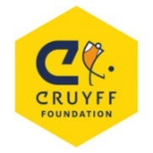

Inschrijfformulier

Nederlandse Jeugdkampioenschappen Boccia
Woensdag, 6 november 2019
School:
Contactpersoon:
Telefoonnummer:
Naam deelnemer |  | Leeftijd | Klasse  (BC1/BC2/BC3/ BC4/BC5/  Onbekend) | Omschrijving beperking  (Is de deelnemer in staat om te gooien?) | Bijzonderheden
1
2
3
4
5
6
7
8
9
10
11
12
13
14
15

Zou u het ingevulde formulier vóór 30 oktober willen mailen naar j.vandervlist@gehandicaptensport.nl? Alvast bedankt en tot in Hilversum!

